需求对接台账系统操作指南

1.进入南粤科创平台（https://www.nanyuest.cn/）。
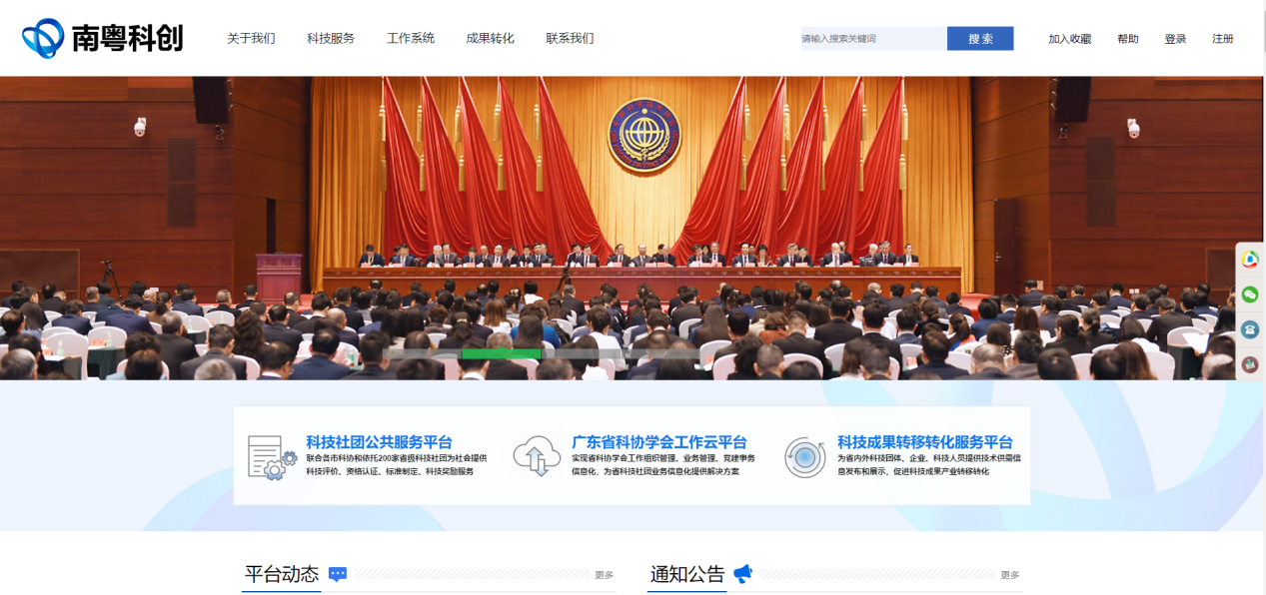
2.登录或注册
（1）如已有单位账号，点击“登录”，选择“单位/团体用户”，输入账号密码登录。
（2）如没有单位账号，点击“注册”，选择“单位/团体用户”，注册新账号。
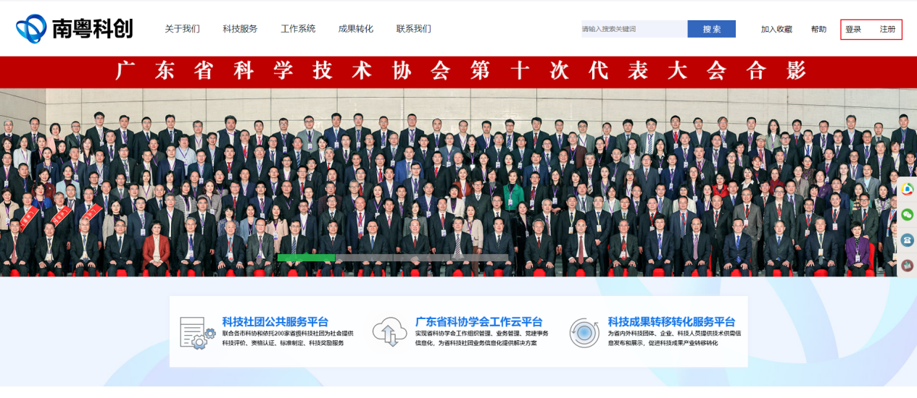
3.填写需求对接
点击“广东省科协学会工作云平台”-点击“需求对接台账”-点击“我要录入”-填写相关材料-点击“提交需求”-显示“提交需求成功”即完成录入。
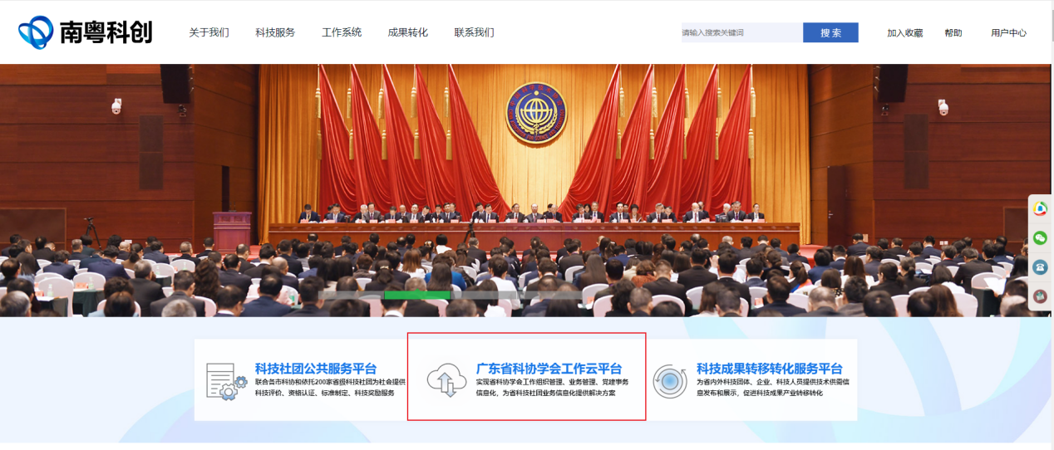
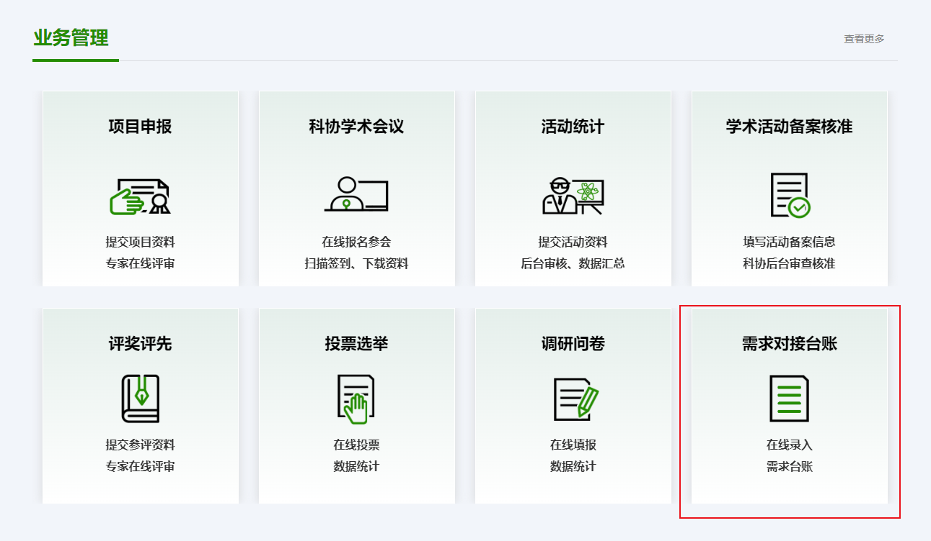
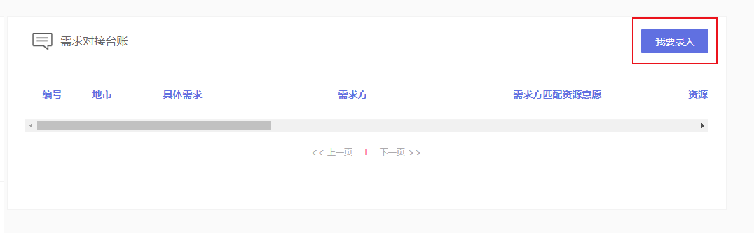
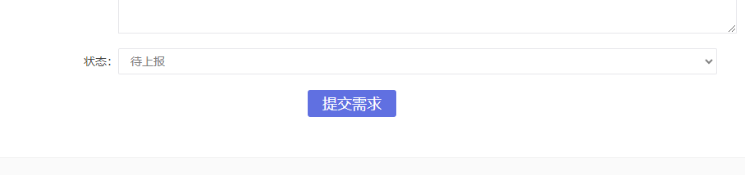
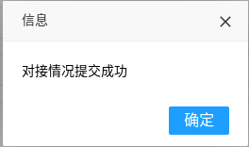
4.修改与删除
（1）修改
拉动滚动条，点击需求记录最右方的“编辑”-修改内容后，点击“修改需求”。
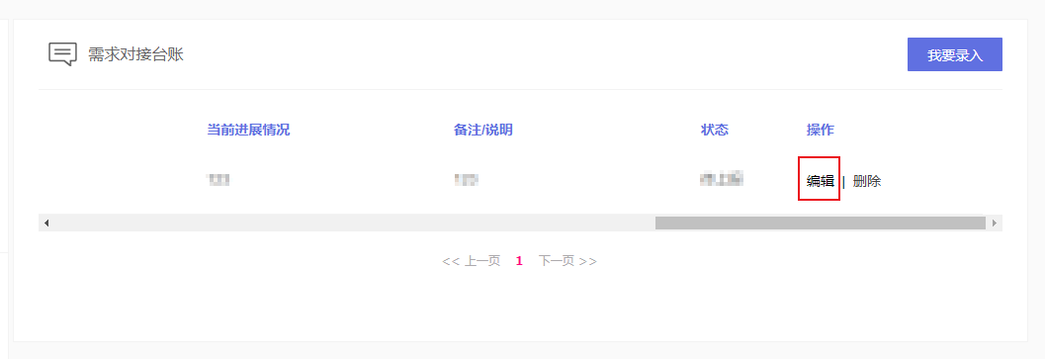
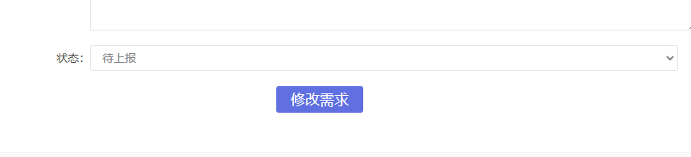
（2）删除
拉动滚动条，点击需求记录最右方的“删除”。
